3y BI Værdien af et aktivt liv: Gasudveksling og -transport 8. okt. 2025

Lektie i Yubio A: afsnit 2.3.2-2.4.2
Sæt dig i din nye biologigruppe og besvar følgende opgaver skriftligt. Det er fint, hvis kun én er sekretær. Snak sammen om, hvad svaret er, og vent så, til sekretæren har noteret det, før I går videre med næste opgave. Forsøg at holde fokus gennem opgavesættet, så vi har tid til forsøg.
______________________________________________________________________________________
- Indåndingsluft indeholder ca. 21% ilt (dioxygen, O₂) og 0,042% carbondioxid (CO₂). Citat fra s. 98: ”Vi bruger normalt højest 25% af den ilt, vi indånder”. Opskriv og inddrag reaktionsskemaet for aerob respiration i beregningen af, hvor meget ilt og carbondioxid udåndingsluft typisk indeholder.

- Se på Figur 2.4 og tjek, I forstår figurens symboler. Hvad er diameteren på et lunge-hårkar (lungekapillær)? Vurder så, hvilken af følgende illustrationer der er mest korrekt:

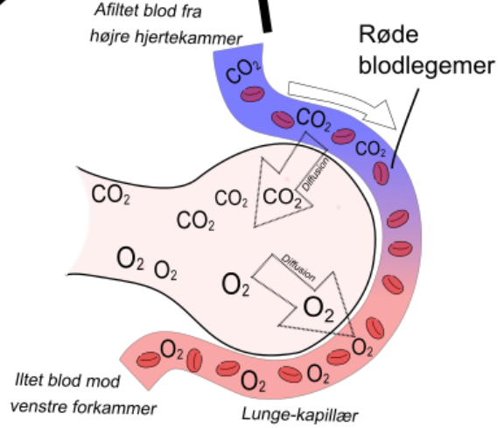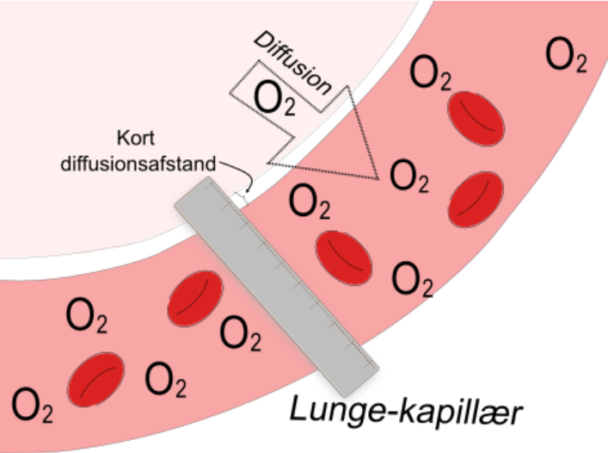
Venstre figur. Højre figur.
(Kilde til begge figurer: https://www.detergodtatvide.dk/lunger-og-aandedraet/)

- Se på Figur 2.5: læg mærke til, at der både er røde og blå pile. Tjek, hvad de betyder. (Senere i kapitlet vender vi tilbage til hjertets opbygning og funktion i detaljer.)

- Ilten transporteres gennem blodkarsystemet på to måder: hvilke?

- Find et foto på nettet af en ”rød dansemyggelarve” (Chironomus sp.). Indsæt det her og skriv, hvorfor myggelarven er rød, og hvor den typisk lever:

- Hæmoglobin i de røde blodlegemer består af fire aminosyrekæder. Hvilket af de fire strukturniveauer for proteiner er der så tale om?

- Hvor mange iltmolekyler (O₂) kan hæmoglobin maksimalt binde? Se på Figur 2.6.

- Se på Figur 2.7: hvad er forskellen på deoxy- og oxyhæmoglobin?

- Måske kan I måle iltmætningen i blodet vha. oximetre, ligesom I gjorde i Østrig?
Elevnavn |  |  |  |  | Middel:
Iltmætning (%)

- Udfyld tabellen her:
Hvis blodet er fuldmættet, hvor meget ilt indeholder det så (i %)?
Hvor meget ilt (bundet til hæmoglobin) indeholder blodet i venerne i hvile? Dvs. hvad er mætningsgraden i %?
Hvor meget ilt (bundet til hæmoglobin) indeholder blodet i venerne under hårdt, fysisk arbejde? Dvs. hvad er mætningsgraden i %?

- Hvad fik danskeren August Krogh Nobelprisen i medicin for i 1920?

- Tekst med grå baggrund s. 101: Vi skal også lære om myoglobin, men ikke lige nu…

- Hvilke tre faktorer påvirker hæmoglobins iltaffinitet (ilt-af-fi-ni-tet)?

- Hvad er Bohrskiftet eller Bohr-effekten?

- Prøv at indsætte tallene 1-3 fra figurteksten på Figur 2.8 (held og lykke!)

- Læs nu s. 103 sammen med din gruppe og hjælp hinanden med at forstå Figur 2.9. Begynd i figurens HØJRE side (ved 100% iltmætning) og arbejd jer så mod venstre.

- Skriv igen, med egne ord: hvad er Bohr-effekten, og hvorfor er den smart?

- Vi vender tilbage til blodkredsløbet senere i kapitlet. Opskriv i stedet tre måder, hvorpå carbondioxid (CO₂) transporteres i blodet:

- Forklar nu Figur 2.10 for hinanden – særligt betydningen af kulsyre-ligevægten i de røde blodlegemer og af hæmoglobin som buffer.

